REQUISITOS

INTRODUCCIÓN
Este documento es un análisis de requisitos y diseño de una herramienta dirigida a la “presentación innovadora e ingeniosa de la solución MES de IDS Industrial a los clientes” que se desarrollará durante este TFG. Se divide en dos apartados: Especificación de Requisitos y Modelado del Diseño.

ESPECIFICACIÓN DE REQUISITOS
Este primer apartado es una especificación de requisitos de la herramienta de simulación del producto ENNTTE dirigido a sus clientes. Su estructura se ha realizado en base al estándar IEEE Recommended Practice for Software Specification ANSI/IEEE 830 1998. El apartado describe de manera general el contexto del demostrador y su alcance funcional, además de la especificación detallada de los requisitos funcionales y no funcionales que deberá cumplir el sistema.

INTRODUCCIÓN

PROPÓSITO
El propósito de este documento es presentar de manera formal la especificación de requisitos de este demostrador, detallándose los requerimientos funcionales, restricciones y los atributos de calidad que deberá satisfacer el sistema.
Este documento va dirigido a los siguientes stakeholders:
- Clientes.
- Usuarios finales.
- Desarrolladores.
- Testers.

ÁMBITO DEL SISTEMA
ENNTTE es un producto MES, acrónimo en ingles de Manufacturing Execution System. La finalidad de este tipo de productos es el de dirigir y monitorizar los procesos de producción en la planta, incluyendo el trabajo manual o automático de informes, así como enlaces a las tareas que tienen lugar en la planta de producción. Este MES incluye uno o más enlaces a órdenes de trabajo, recepción de mercancías, transporte, control de calidad, mantenimiento, programación y otras tareas relacionadas. Además, puede ser integrado en sistemas ERP.
Este demostrador permite presentar y acercar a los clientes la solución de software e infraestructura ENNTTE, visualizando de forma tangible un producto intangible. Para ello, se hará uso de una maleta con una serie de dispositivos que simulen el funcionamiento de un MES.
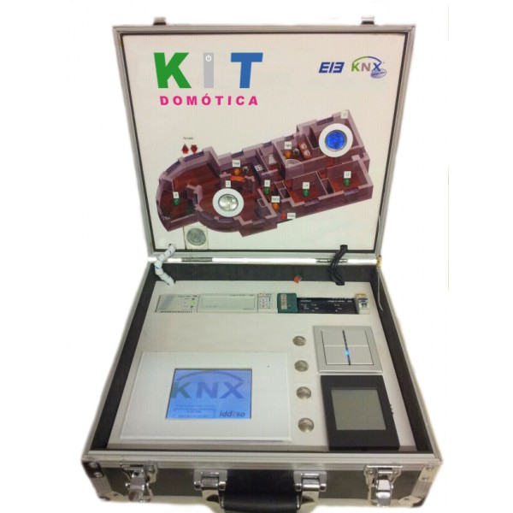
En la siguiente imagen se puede observar la perspectiva general del demostrador:
- Los Identificadores de Marca relacionarán constantemente el producto tangible con la marca del software intangible.
Elementos gráficos
Botones
Pantalla de visualización
Elementos luminosos
identificador de la marca
PLC
- Una Pantalla de Visualización para poder visualizar e interactuar con el propio producto ENNTTE.
- Los Botones con los que poder interactuar y simular el funcionamiento de una máquina (puesta en marcha/parada y fabricación).
- Elementos Gráficos con los que poder hacer visualizar al cliente de la ubicación de dicho elemento en un entorno real.
- Los Elementos Luminosos simularán el estado de la máquina o de las alertas que lanza ENNTTE.
- Un PLC que pueda recoger las señales generadas por los componentes de la maleta y puedan trasladarlos a ENNTTE.

DEFINICIONES, ACRÓNIMOS, ABREVIATURAS
- TFG: Trabajo Fin de Grado.
- Stakeholder: públicos interesados o el entorno interesado en el sistema a desarrollar.
- ENNTTE: ver primer párrafo del anterior apartado.
- MES: ver primer párrafo del anterior apartado.
- ERP: sistemas de planificación de recursos empresariales, tales como la producción, logística, distribución, inventario, envíos, facturas y contabilidad de la compañía de forma modular.
- PCL: controlador lógico programable para automatizar procesos electromecánicos, tales como el control de la maquinaria de la fábrica en líneas de montaje.

REFERENCIAS
Estándar IEEE 830-1998 de Especificación de Requisitos de Software.

DESCRIPCIÓN GENERAL
En esta sección se describen todos aquellos factores que afectan al producto y a sus requisitos. No se describen los requisitos, sino su contexto. Esto permitirá definir con detalle los requisitos en la sección 3, facilitando su entendimiento.

PERSPECTIVA DEL PRODUCTO
Consiste en una solución tangible y visual para poder simular un entorno de planta donde se encuentra ENNTTE. El objetivo principal es llegar a un acuerdo de venta del producto al cliente. Para ello, mediante un simulador se facilitará al cliente la comprensión de las capacidades del producto.
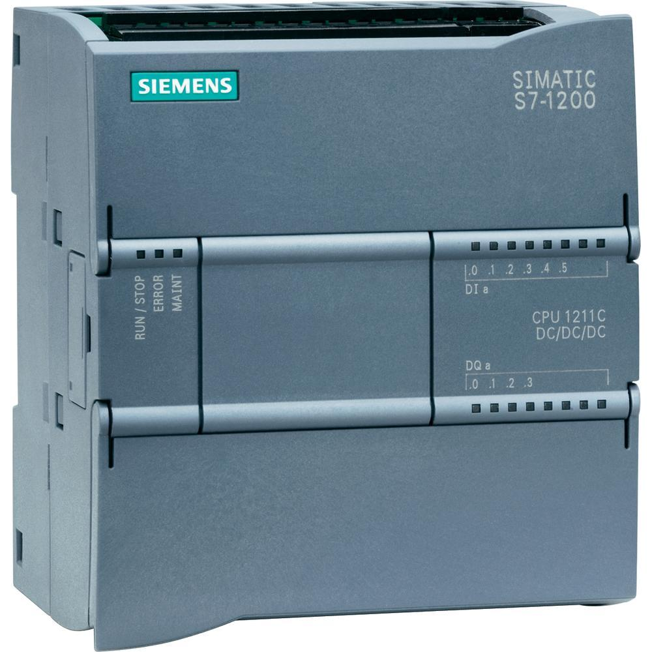
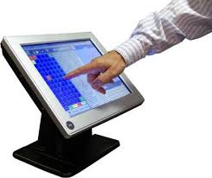
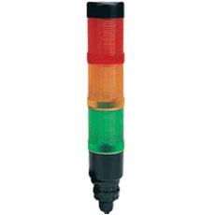
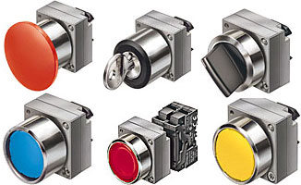
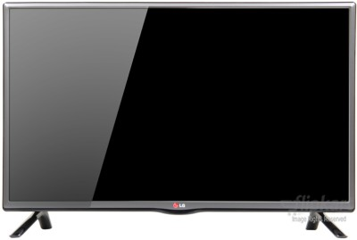
Los componentes del demostrador necesitan de un PLC para poder comunicarse con el software. Con lo que dicho componente está presente como elemento central de comunicaciones mediante el hardware y el software. En el siguiente diagrama se puede observar el funcionamiento genérico del demostrador:


